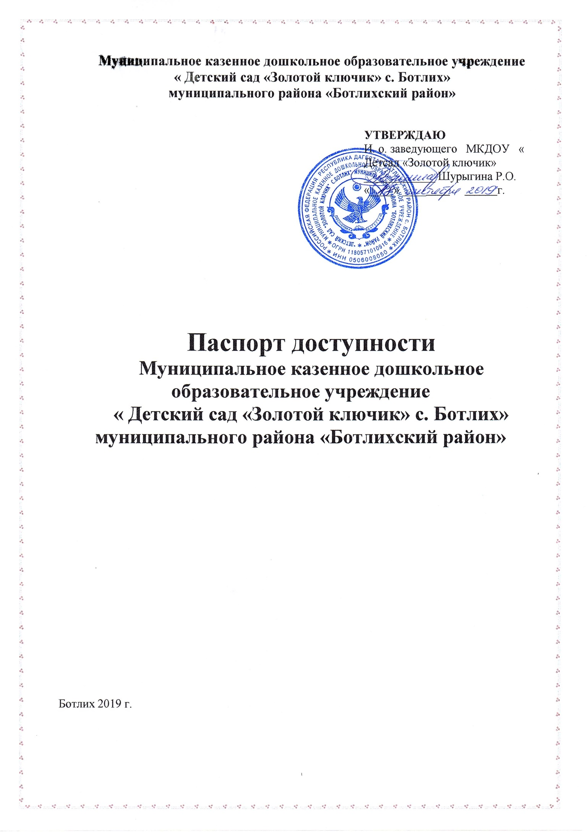

**ПАСПОРТ ДОСТУПНОСТИ**

**Объекта социальной инфраструктуры (ОСИ)**

**1. Общие сведения об объекте:**

1.1. Наименование (вид) объекта: **Муниципальное казенное дошкольное образовательное учреждение «Детский сад «Золотой ключик» с. Ботлих» муниципального района «Ботлихский район»;**

1.3. Сведения о размещении объекта:

- отдельно стоящее здание **3** этажа (1 подземный), **2276,6** кв.м.;

- **1 этаж - 863,09 кв. м, 2этаж - 550,42 кв.м, подвальное помещение - 863,09 кв.м.;**

- наличие прилегающего земельного участка (да, нет); **да (4000+/- 22 кв.м.);**

1.4. Год постройки здания **2005 *г* ,** последнего капитального ремонта **2019 *г.;***

1.5. Дата предстоящих плановых ремонтных работ:

***текущего нет,*** *капитального* ***нет;***

**Сведения об организации, расположенной на объекте:**

1.6. Название организации (учреждения), полное юридическое наименование - согласно Уставу: **Муниципальное казенное дошкольное образовательное учреждение «Детский сад «Золотой ключик» с. Ботлих» муниципального района «Ботлихский район;**

1.7. Короткое наименование: ***МКДОУ «Детсад «Золотой ключик»,***  Юридический адрес организации (учреждения*):* ***368971, респ. Дагестан, р-н Ботлихский, с. Ботлих, ул. Центральная, д. 13*0;**

1.8. Основание для пользования объектом (оперативное управление, аренда, собственность): ***оперативное управление;***

1.9. Форма собственности (государственная, негосударственная): ***государственная;***

1.10. Территориальная принадлежность (*федеральная, региональная****,*** *муниципальная*): **муниципальная;**

1.11. Вышестоящая организация (наименование*):* ***Управление образования администрации муниципального района «Ботлихский район»;***

1.12. Адрес вышестоящей организации, другие координаты: ***368970, РД, Ботлихский район, с. Ботлих, +7-872-712-2055,* botlihruo@mail.ru.**

**2. Характеристика деятельности организации на объекте:**

***(по обслуживанию населения)***

2.1. Сфера деятельности (*здравоохранение, образование, социальная защита, физическая культура и спорт, культура, связь и информация, транспорт, жилой фонд, потребительский рынок и сфера услуг, другое*):

***Образование;***

2.2. Виды оказываемых услуг: **Реализация основной образовательной программы, обучение и воспитание детей дошкольного возраста, присмотр и уход;**

2.3. Форма оказания услуг (*на объекте, с длительным пребыванием, в т.ч. проживанием, на дому, дистанционно*): **на объекте** **с пребыванием с 7:30 до 18:00, выходные: суббота, воскресенье, праздничные дни;**

2.4. Категории обслуживаемого населения по возрасту (дети, взрослые трудоспособного возраста, пожилые; все возрастные категории):

**дети в возрасте от 3 до 8 лет;**

2.5. Категории обслуживаемых инвалидов: инвалиды, передвигающиеся на коляске, инвалиды с нарушениями опорно-двигательного аппарата; нарушениями зрения, нарушениями слуха, нарушениями умственного развития: **нет;**

2.6. Плановая мощность, посещаемость (количество обслуживаемых в день), вместимость, пропускная способность: **80 детей;**

2.7. Участие в исполнении ИПР инвалида, ребенка-инвалида (да, нет): ***нет;***

**3. Состояние доступности объекта:**

**3.1 Путь следования к объекту пассажирским транспортом**

(описать маршрут движения с использованием пассажирского транспорта),

наличие адаптированного пассажирского транспорта к объекту: ***нет;***

**3.2 Путь к объекту от ближайшей остановки пассажирского транспорта:**

3.2.1. расстояние до объекта от остановки транспорта: ***1,5 км;***

3.2.2. время движения (пешком) ***15 мин;***

3.2.3. наличие выделенного от проезжей части пешеходного пути (*да, нет*): ***да;***

3.2.4. Перекрестки (нерегулируемые; регулируемые, со звуковой сигнализацией, таймером): ***нет;***

3.2.5. Информация на пути следования к объекту (*акустическая, тактильная, визуальная):* ***нет;***

3.2.6. Перепады высоты на пути есть, *нет* ( описать) : ***есть;***

Их обустройство для инвалидов на коляске (да *нет):* ***нет;***

**3.3. Организация доступности объекта для инвалидов – форма обслуживания*\****

|  |  |  |
| --- | --- | --- |
| **№** | **Категория инвалидов**  **(*вид нарушения*)** | **Вариант организации доступности объекта**  **(*формы обслуживания*)*\**** |
|  | Все категории инвалидов и МГН | **ВНД** |
| 1 | *в том числе инвалиды:* |  |
| 2 | передвигающиеся на креслах-колясках | **«ВНД»** |
| 3 | с нарушениями опорно-двигательного аппарата | **ВНД** |
| 4 | с нарушениями зрения | **ВНД** |
| 5 | с нарушениями слуха | **ДУ** |
| 6 | с нарушениями умственного развития | **ВНД** |

*\* - указывается один из вариантов: «А», «Б», «ДУ», «ВНД»*

**3.4 Состояние доступности основных структурно-функциональных зон**

|  |  |  |
| --- | --- | --- |
| **№** | **Основные структурно-функциональные зоны** | **Состояние доступности, в том числе для основных категорий инвалидов*\*\**** |
| 1 | Территория, прилегающая к зданию (участок) | **ВНД** |
| 2 | Вход (входы) в здание | **ВНД** |
| 3 | Путь (пути) движения внутри здания (в т.ч. пути эвакуации) | **ВНД** |
| 4 | Зона целевого назначения здания (целевого посещения объекта) | **ВНД** |
| 5 | Санитарно-гигиенические помещения | **ВНД** |
| 6 | Система информации и связи (на всех зонах) | **ВНД** |
| 7 | Пути движения к объекту (от остановки транспорта) | **ВНД** |

*\*\* Указывается:*

*ДП-В - доступно полностью всем; ДП-И (К, О, С, Г, У) – доступно полностью избирательно (указать категории инвалидов); ДЧ-В - доступно частично всем; ДЧ-И (К, О, С, Г, У) – доступно частично избирательно (указать категории инвалидов); ДУ - доступно условно, ВНД – временно недоступно*

3.5. **Итоговое заключение о состоянии доступности ОСИ: Управление социальной защиты населения в муниципальном образовании «Ботлихский район» ВНД**

**4. Управленческое решение**

**4.1. Рекомендации по адаптации основных структурных элементов объекта**

|  |  |  |
| --- | --- | --- |
| **№** | **Основные структурно-функциональные зоны объекта** | **Рекомендации по адаптации объекта**  **(*вид работы*)*\**** |
| 1 | Территория, прилегающая к зданию (участок) | Не нуждается |
| 2 | Вход (входы) в здание | Не нуждается |
| 3 | Путь (пути) движения внутри здания (в т. ч. пути эвакуации) | Не нуждается |
| 4 | Зона целевого назначения здания (целевого посещения объекта) | Не нуждается |
| 5 | Санитарно-гигиенические помещения | Технические решения невозможны |
| 6 | Система информации на объекте (на всех зонах) | Не нуждается |
| 7 | Пути движения к объекту (от остановки транспорта) | Технические решения невозможны |
| 8 | Все зоны и участки |  |

*\*- указывается один из вариантов (видов работ): не нуждается; ремонт (текущий, капитальный); индивидуальное решение с ТСР; технические решения невозможны – организация альтернативной формы обслуживания*

4.2. Период проведения работ __________________________

в рамках исполнения____________________________________________

*(указывается наименование документа: программы, плана)*

4.3. Ожидаемый результат (по состоянию доступности) после выполнения работ по адаптации ________

Оценка результата исполнения программы, плана (по состоянию доступности) _______________________________

4.4. Для принятия решения требуется, не требуется *(нужное подчеркнуть):*

Согласование

_________________________________________________________________________

Имеется заключение уполномоченной организации о состоянии доступности объекта

(*наименование документа и выдавшей его организации, дата*), прилагается

________________________________________________________________

4.5. Информация размещена (обновлена) в информационно- телекоммуникационной сети Интернет на информационном портале «Жить вместе» __________________

**5. Особые отметки**

Паспорт сформирован на основании:

1. Анкеты (*информации об объекте*) **« »** г.,

2. Акта обследования объекта: № акта **« »** г.,

3. Решения местной Комиссии по формированию доступной среды жизнедеятельности для инвалидов и других маломобильных групп населения в муниципальном образовании «__________________» от «____» ___________ 20 ______г.